一、單選題:
（ ） 1.下列敘述何者正確？(A)物體運動所沿的軌跡稱為「位移 ( displacement ) 」 (B)物體運動起點至終點的位置變化量，亦即變化前後兩位置間的直線長度稱為「路徑 ( path ) 」 (C)運動體在單位時間內的位移變化量稱為「速率 ( speed ) 」 (D)運動體在單位時間內的速度變化量稱為「加速度 ( acceleration ) 」。

（ ） 2.一質點之位移方程式為S = 4t² - 3t + 5(m)，當t = 3秒時，其瞬時加速度a為多少m/sec²？
(A)8 (B)16 (C)21 (D)32。

（ ） 3.下列有關質點運動之敘述何者錯誤？(A)質點的加速度增加，其速率必增大 (B)質點的速度為零，但其加速度可以不為零 (C)質點可能具有向北的速度與向東的加速度 (D)質點作曲線運動時，法線加速度係用以改變運動方向。

（ ） 4.質點作直線運動，其速度v與時間t的關係如圖所示，請問質點從t=0s~30s之位移為多少m？
(A)0 (B)24 (C)48 (D)144。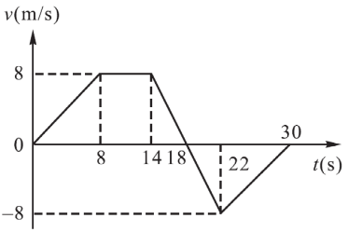

（ ） 5.某汽車在t=0由靜止開始作直線運動，其加速度a與時間t之關係如圖所示。針對圖之AB線與t軸所構成的四方形面積之敘述，下列何者正確？
(A)代表汽車由t=0~t₁的平均加速度 (B)代表汽車由t=0~t₁的平均速度 (C)代表汽車在t=t₁的加速度 (D)代表汽車在t=t₁的速度。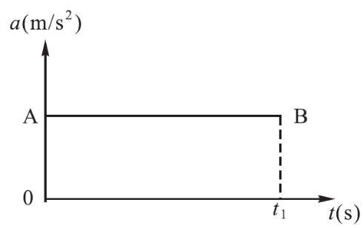

（ ） 6.一半徑為0.2m之圓盤從靜止以等角加速度開始旋轉，若4秒時圓盤外徑上任一點之切線速度為0.4m/s，試求圓盤之角加速度為多少rad/s²？(A)0.25 (B)0.5 (C)1 (D)2。

（ ） 7.一汽車沿小道行駛，由靜止開始於5s內加速至20m/s，並維持此速度15s；見前方有一路人而進行減速，此車於10s後停止，其速度與時間之關係如圖所示。試求此車從0s～30s所走的距離為多少m？
(A)300 (B)325 (C)375 (D)450。
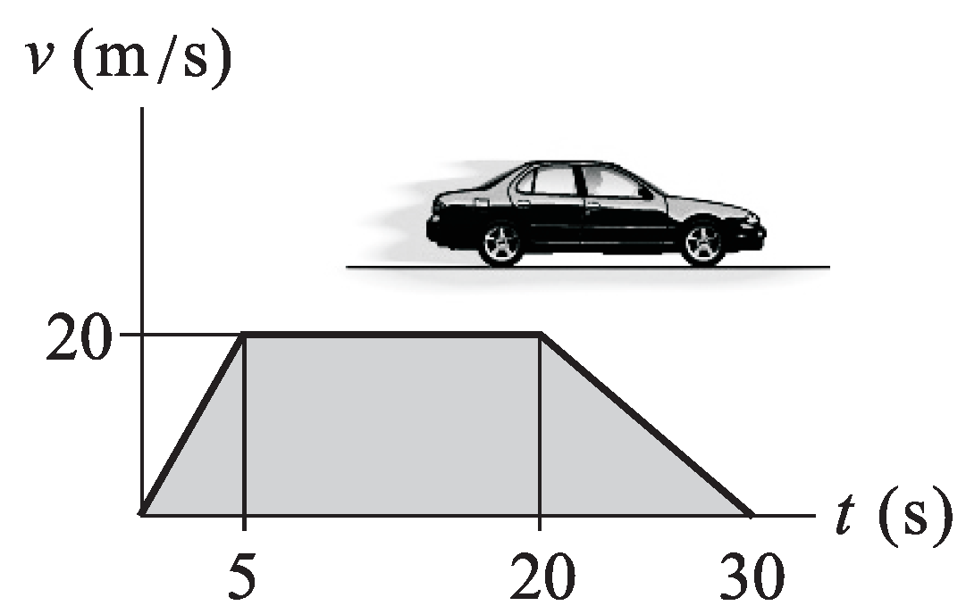

（ ） 8.一物體以初速度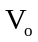由地面上垂直上拋，若不計空氣阻力，則物體從上拋到落至地面之總共時間為何？(g為重力加速度)(A)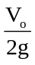 (B)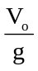 (C)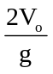 (D)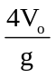。

（ ） 9.質點作平面運動時，其切線加速度等於零，法線加速度不等於零，請問此質點作何種運動？
(A)等速直線運動 (B)不等速直線運動 (C)等速率曲線運動 (D)不等速率曲線運動。

（ ） 10.一圓盤以1500 rpm的等角速度旋轉，若圓盤以等角加速度減速，由轉動至停止費時10秒，求該圓盤在此10秒所轉之圈數為多少圈？
(A)125 (B)100 (C)75 (D)50。

（ ） 11.一汽車以2m/s²之等加速度直線行駛，經過12.5秒後車子速度到達108km/h，請問車子之初速度為多少km/h？
(A)24 (B)18 (C)15 (D)5。】

（ ） 12.一物體在空中某位置以每秒2公尺之初速度鉛直下拋，經10秒後著地，若重力加速度為9.8m/sec²，則著地時之瞬時速度為若干m/sec？
(A)10 (B)20 (C)98 (D)100。

（ ） 13.一質點沿著半徑40cm之圓周作等速運動，若該質點之切線速度為40cm/sec，則其角速度為若干？
(A)2rad/sec (B)1.5rad/sec (C)2.5rad/sec (D)1rad/sec。

（ ） 14.轉速3000rpm等於多少rad/sec？(A)50 (B)75 (C)100 (D)125(E)150。

（ ） 15.一電風扇以1200rpm等速迴轉，若突然斷電，使葉片在5秒內完全停止，則由斷電開始至葉片完全停止所轉過之圈數為(A)40圈 (B)50圈 (C)40圈 (D)50圈。

（ ） 16.某一汽車以72km/hr的速度，在一直徑為400m的圓形跑道做等速行駛，試求其法線加速度大小為若干m/sec²？
(A)20 (B)10 (C)5 (D)2。

（ ） 17.當一物體作變速圓圈運動時，法線加速度為4m/sec²，切線加速度為3m/sec²，則此物體之加速度為
(A)7m/sec² (B)5m/sec² (C)1m/sec² (D)0m/sec²。

（ ） 18.一物體沿半徑為100cm之圓周做等速圓周運動，角速率為3rad/sec，試求其法線加速度為若干？
(A)0cm/sec² (B)30cm/sec² (C)300cm/sec² (D)600cm/sec² (E)900cm/sec²。

（ ） 19.有一子彈以初速V₀及仰角發射，若想得到最大的水平射程，試問其仰角應為若干？
(A)0度 (B)30度 (C)45度 (D)60度。

（ ） 20.如圖所示，有一球在10m高的塔頂，以仰角，初速度V₀＝20m/s射出，當球擊中距離48m遠之牆時，試問球擊中牆之高度h為若干m？
(A)1.9 (B)4.8 (C)7.6 (D)12。
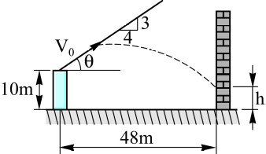

（ ） 21.已知斷橋之橋面為水平，一汽車以72km/hr之速度衝出橋面，掉到距離橋面19.6m深的河床上，若不計空氣阻力，則汽車掉到河床時，距離斷橋處之水平距離為多少m？(g = 9.8m/s²)
(A)20 (B)40 (C)60 (D)80。

（ ） 22.如圖所示，一人在A處投出一球，球速V_{A}之方向與水平成45°，若經過1秒後球撞擊到斜坡之B點，則B點距離水平地面的高度h為多少m？(g = 9.8m/s²)
(A)19.1 (B)20.1 (C)21.1 (D)22.1。
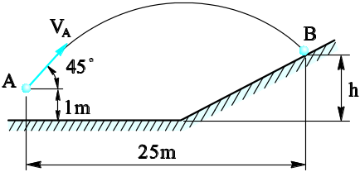

（ ） 23.在平面上一小球體沿半徑1m之圓周作等速圓周運動，若其角速度為4rad/s，則其加速度為多少m/s²？
(A)12 (B)16 (C)24 (D)32。

（ ） 24.有一車輛以72km/hr等速度在路面上行駛，駕駛者發現狀況開始踩煞車，駕駛者空走(延遲)時間為0.8s，煞車之減速度為4m/s²，則車輛從發現狀況到煞車完全停止，行經距離為多少m？
(A)16 (B)34 (C)50 (D)66。

（ ） 25.一半徑為R之圓盤，繞其圓盤之中心作等角速度旋轉，若角速度為ω，則下列對於在圓盤半徑R位置處之敘述何者不正確？
(A)切線速度之大小為Rω (B)合加速度之大小為Rω² (C)切線加速度之大小為零 (D)切線速度之方向不隨時間而改變。

